Franeker Oudste universiteit van het Noorden
- Al rond 900 werd de nederzetting Franeker gevestigd. 'Frentsjer', zoals de Friezen de plaats noemen, was van 1585 tot 1811 de zetel van een belangrijk instituut voor hoger onderwijs: de 'Academie' of Franeker Hoogeschool.
- Franeker was destijds na Leiden de tweede universiteitsstad van ons land.
- Onder de studenten waren veel buitenlanders, zoals Polen en Hongaren.
Astronomie
- In de 16de en 17de eeuw legde men rondom de stad een grachtengordel aan.
- Daarvan is slechts het oudste gedeelte bewaard gebleven.
- Het Noorder Bolwerk is, zoals in veel vestingsteden, een wandelpromenade geworden.
- De mooie gebouwen en sfeervolle straatjes herinneren aan de rijke geschiedenis van Franeker.
- Behalve veel huizen met sierlijke gevels, een raadhuis en een waag heeft de plaats een interessant 18de eeuws planetarium dat door de wolkammer Eise Eisinga werd gesticht.
- Hij wijdde de woonkamer en de zolder van zijn huis aan de astronomie.
- Binnen kunt u zich verbazen over de toenmalige kennis van het heelal, persoonlijk door Eisinga weergegeven.
- De amateursterrenkundige heeft bij de kerk een standbeeld gekregen.
- Nog meer illustere personen heeft Franeker gekend.
- Bijvoorbeeld Hessel van Martena, de eerste bewoner van de Martenastins.
- Een uit 1609 daterend fragment van een glas-in-lood-ruitje vermeldt zijn overlijden in 1517 op het warme, verre eiland Rodos.
- Wat hij daar te zoeken had, zal wel voor altijd een raadsel blijven.
- Een bekendere naam is Peter Stuyvesant, de laatste Nederlandse gouverneur van Nieuw-Amsterdam, het huidige New York.
- Hij heeft aan de Latijnse School van Franeker zijn opleiding genoten.
- Ook de oudste nog bestaande studentenherberg van Nederland vindt u in Franeker.
- Hij draagt de bijzondere naam 'De Bogt fen Gune'.
- Deze naam heeft betrekking op de Bocht van Guinee (de Goudkust), waar in de 17de eeuw de toenmalige eigenaar van het pand als kaperkapitein veel geld had verdiend.
- Ieder jaar organiseren studenten in de herberg een kerstcongres.

Stinzen
- Oorspronkelijk waren stinzen versterkte huizen, een soort kastelen die er niet echt als een kasteel uitzagen.
- Deze adellijke woningen hadden mooie tuinen en boomgaarden, die door hoge muren en hekken werden beschermd.
- In de loop der tijden zijn veel stinzen verloren gegaan of zodanig verbouwd dat van de oorspronkelijke architectuur niet veel meer over is.
- Op de plaatsen van de verdwenen stinzen zijn later soms andere gebouwen verrezen, die vaak dezelfde naam dragen.
- Ook deze zijn dikwijls het bekijken waard.
- In Friesland zijn verschillende stinzen bewaard gebleven, maar ook in andere noordelijke provincies vindt u deze gebouwen terug, al hebben ze daar een andere naam: 'borg' in Groningen en 'havezate' in Drente en Overijssel).

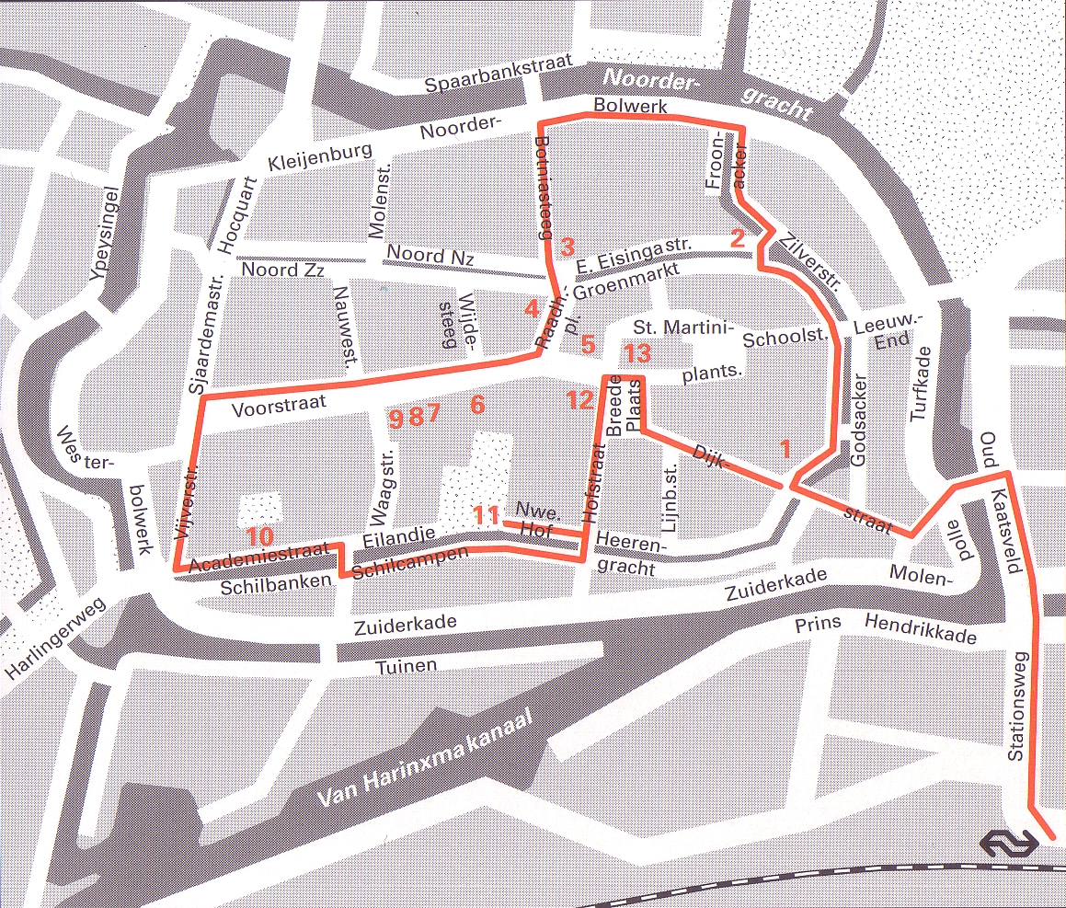
Langs de route Startpunt: NS station Lengte:6 kilometer Duur: 2 uur
- Vanaf het station gaat u linksaf, richting centrum.
- U passeert achtereenvolgens de buitenste en de binnenste ringgracht.
- Het Diaconiehuis (1) was in 1598 in gebruik als weeshuis.
- Een gedenksteen in de gevel dateert van 1665 en is opgedragen aan graaf Johan van Nassau.
- Het gebouwtje met een trapgevel van zand- en baksteen is het Zakken-of Korendragershuisje (2) dat stamt uit 1634.
- Het Planetarium (3) dat tussen 1774 en 1781 werd ingericht, heeft een fraaie klokgevel.
- Het Stadhuis (4) is omstreeks 1600 opgetrokken in een renaissancistische stijl.
- De aangebouwde vleugel dateert uit 1760.
- De raadzaal en de trouwzaal, de vroegere rechtszaal, zijn de moeite van een bezoek waard.
- Een prachtige Friese adellijke veste is de Cammingha-stins (5), die in de 15de en de 16de eeuw werd gebouwd.
- U vindt hier nu de Friesland Bank.
- Aan de Voorstraat staat de 15de eeuwse Martena-stins (6).
- Even verderop ziet u een patriciërshuis (7).
- Daarnaast treft u het rode Valckeniershuis (8) uit 1662 aan.
- De sierlijk gebeeldhouwde figuren aan de gevel zijn opvallend.
- Samen met het witte Coopmanshuis (9) uit 1657 vormen deze panden het Gemeentelijk Museum.
- De vroegere Academie (10) heeft in de loop van de jaren een gedaanteverwisseling ondergaan; van de oorspronkelijke bouw is weinig meer over.
- Het Westerhuis Vrouwengasthuis (11) is een schilderachtig hofje dat in 1737 werd gesticht door de weduwe van burgemeester Westerhuis, Titia Bogerda.
- Waarschijnlijk stamt het Botniahuis of 'Klein Botnia' (12) aan de Breede Plaats uit 1390.
- Van oorsprong was het een stins, maar daar is nu niet veel meer van te zien.
- Het gebouw is in de 19de eeuw in gebruik geweest als diaconaal weeshuis.
- De gevelsteen uit 1668 is van een ander weeshuis afkomstig.
- In het hart van Franeker staat de Martinikerk (13) uit het begin van de 15de eeuw.
- Hij is gebouwd op een terp, waaromheen het stadje is aangelegd - een typisch Fries verschijnsel dat u op reis door deze provincie regelmatig tegenkomt, net zoals de Friese 'kloostermoppen', de stenen waaruit de kerk is opgetrokken.
- Binnen zijn veel grafzerken en mooie gotische koorbanken te zien.
- Opvallend zijn de zuilen met fresco's.
- Via de Breede Plaats leidt de route over de Dijkstraat terug naar het station.

